МИНИСТЕРСТВО НАУКИ И ВЫСШЕГО ОБРАЗОВАНИЯ РОССИЙСКОЙ ФЕДЕРАЦИИ
федеральное государственное бюджетное образовательное учреждение высшего образования
«УЛЬЯНОВСКИЙ ГОСУДАРСТВЕННЫЙ ТЕХНИЧЕСКИЙ УНИВЕРСИТЕТ»

Факультет информационных систем и технологий
Кафедра «Измерительно-вычислительные комплексы»

«Системы искусственного интеллекта»
Отчет по лабораторной работе №3
«Классификация продуктов питания методом k-ближайших соседей»

Выполнил: студент
гр. ИСТбд-31
Клянченков М.А.
Проверил:
к. т. н., доцент Шишкин В.В.

Ульяновск, 2026 г.

Цель работы
Реализовать классификатор на основе метода k-ближайших соседей (k-NN) двумя способами:
кастомная реализация с нуля (с векторизованными вычислениями и обработкой ничьих);
с использованием эталонной библиотеки `sklearn.neighbors.KNeighborsClassifier`.
Провести сравнительный анализ предсказаний на тестовой выборке (включая объект «Томат»), исследовать влияние добавления нового класса «Выпечка» на разделяющие поверхности, визуализировать результаты.

Постановка задачи
Даны 10 продуктов с двумя признаками: Сладость (x) и Хруст (y). Каждый продукт относится к одному из трёх классов: Фрукт, Овощ, Протеин.
Требуется:
- Разработать класс CustomKNNClassifier с методами fit, predict, predict_proba. Расстояния вычислять векторизованно (NumPy), реализовать разрешение ничьих.
- Сравнить предсказания кастомной модели и sklearn на тестовых объектах (Томат, Мороженое, Картофель фри) при k=3.
- Построить разделяющие поверхности (decision boundaries) для исходных трёх классов.
- Добавить в датасет три продукта нового класса «Выпечка», переобучить модели и построить разделяющие поверхности для четырёх классов.
- Провести дополнительное тестирование: Leave-One-Out кросс-валидацию, тесты «белого ящика» (проверка обработки ничьей) и «чёрного ящика» (устойчивость к выбросам).

Описание методов
1. Метод k-ближайших соседей (k-NN)
Непараметрический алгоритм классификации, основанный на вычислении расстояний до всех объектов обучающей выборки. Для нового объекта:
- вычисляются евклидовы расстояния до каждого обучающего объекта;
- выбираются k ближайших соседей;
- классом объекта объявляется тот, который встречается среди соседей чаще всего (голосование).
В случае равенства голосов (ничья) применяется эвристика: выбирается класс ближайшего соседа среди претендентов.
Евклидово расстояние между векторами признаков a и b:
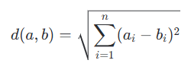
2. Кастомная реализация CustomKNNClassifier
- fit – сохраняет обучающие признаки и метки, кодирует строковые классы в числа (через LabelEncoder).
- predict – для каждого тестового объекта:
  - векторизованно вычисляет расстояния до всех обучающих объектов (используется np.sqrt(np.sum((X_train - x)**2, axis=1)));
  - находит индексы k ближайших;
  - подсчитывает голоса через np.unique;
  - разрешает ничью выбором ближайшего из классов-кандидатов.
- predict_proba – возвращает доли каждого класса среди k соседей.

3. Эталонная реализация (sklearn)
Используется KNeighborsClassifier(n_neighbors=k, metric='euclidean') с теми же параметрами. Сравнение предсказаний позволяет верифицировать кастомную реализацию.

4. Тестирование методом «белого ящика» (White-Box)
Создаётся искусственный набор данных, в котором тестовая точка находится ровно на одинаковом расстоянии от трёх разных классов (голоса 1:1:1). Проверяется, что алгоритм выбирает класс ближайшего соседа среди претендентов.

5. Тестирование методом «чёрного ящика» (Black-Box)
Подаются экстремальные выбросы (координаты ±1000, отрицательные значения). Ожидается, что алгоритм не упадёт и выдаст осмысленный класс (ближайший к выбросу среди обучающих точек).

6. Кросс-валидация Leave-One-Out (LOOCV)
Каждый объект поочерёдно исключается из обучающей выборки, модель обучается на оставшихся и предсказывает исключённый объект. Вычисляется точность (accuracy). Позволяет оценить обобщающую способность при малом объёме данных.

Выборка для тестов
Исходные данные (10 продуктов):
Продукт | Сладость | Хруст | Класс
Яблоко | 7 | 7 | Фрукт
салат | 2 | 5 | Овощ
бекон | 1 | 2 | Протеин
банан | 9 | 1 | Фрукт
орехи | 1 | 5 | Протеин
рыба | 1 | 1 | Протеин
сыр | 1 | 1 | Протеин
виноград | 8 | 1 | Фрукт
морковь | 2 | 8 | Овощ
апельсин | 6 | 1 | Фрукт
Дополнение к выборке(12 продуктов)

Продукт | Сладость | Хруст | Класс
груша | 7 | 4 | Фрукт
клубника | 9 | 2 | Фрукт
персик | 8 | 2 | Фрукт
огурец | 2 | 7 | Овощ
капуста | 2 | 6 | Овощ
редис | 2 | 7 | Овощ
томат | 3 | 3 | Овощ
курица | 1 | 2 | Протеин
яйцо | 1 | 1 | Протеин
фасоль | 1 | 4 | Протеин
тофу | 1 | 2 | Протеин
арахис | 2 | 6 | Протеин

Тестовая выборка (3 объекта):
Продукт | Сладость | Хруст
Томат | 4 | 4
Мороженое | 8 | 2
Картофель фри | 1 | 9

Добавленный класс «Десерт» (3 продукта):

Продукт | Сладость | Хруст | Класс
шоколад | 10 | 1 | Десерт
мороженое | 9 | 1 | Десерт
пирожное | 10 | 2 | Десерт

Структуры данных и алгоритмы программы

Программа написана на Python. Использованы библиотеки:
- numpy – векторизованные вычисления расстояний;
- pandas – загрузка и обработка данных;
- matplotlib, seaborn – визуализация;
- sklearn.neighbors, sklearn.preprocessing, sklearn.metrics, sklearn.model_selection – эталонный k-NN, кодирование меток, метрики, LOOCV.

Основные структуры:
- X_train, y_train – NumPy массивы признаков и меток.
- CustomKNNClassifier – класс-классификатор.
- Функция compare_custom_vs_sklearn – сравнивает предсказания и точность.
- plot_decision_boundaries – строит разделяющие поверхности на основе сетки meshgrid и contourf.

Основные функции:
- CustomKNNClassifier.fit(X, y) – обучение классификатора (сохранение данных и кодирование меток).
- CustomKNNClassifier.predict(X) – предсказание классов для тестовых объектов с векторизованным расчётом расстояний и обработкой ничьих.
- CustomKNNClassifier.predict_proba(X) – возвращает вероятности (доли) каждого класса среди k соседей.
- compare_custom_vs_sklearn(X_train, y_train, X_test, y_test, k) – сравнение предсказаний кастомного и sklearn классификаторов, вывод метрик.
- plot_decision_boundaries(model, X, y, test_points, test_labels, title, ax) – построение разделяющих поверхностей с помощью meshgrid и contourf.
- perform_loocv(X, y, k) – оценка точности методом Leave-One-Out для обеих реализаций.
- black_box_test(X, y) – тестирование устойчивости на экстремальных выбросах.
- white_box_test() – искусственная ситуация с ничьей для проверки tie-breaking.

Программная реализация
Полный листинг кода приведён в Приложении. Основные этапы:
- Загрузка food_dataset.csv в DataFrame.
- Создание тестовых объектов.
- Сравнение кастомного и sklearn k-NN при k=3 на исходных данных.
- Построение разделяющих поверхностей для трёх классов.
- Добавление продуктов класса «Выпечка», повторное сравнение и визуализация для четырёх классов.
- Выполнение LOOCV, white-box и black-box тестов.

Экспериментальные результаты

1. Сравнение предсказаний (k=3) на исходных данных (3 класса)
Продукт | Custom k-NN | Sklearn k-NN
Томат | Протеин | Протеин
Мороженое | Фрукт | Фрукт
Картофель фри | Овощ | Овощ

Совпадение предсказаний: 100%
Совпадение на обучающей выборке: 100%
2. Сравнение предсказаний после добавления класса «Выпечка» (4 класса)

Продукт | Custom k-NN | Sklearn k-NN
Томат | Овощ | Выпечка
Мороженое | Фрукт | Фрукт
Картофель фри | Овощ | Выпечка
Совпадение предсказаний: только 1 из 3 (33%) – только Мороженое.
Примечание: Расхождение связано с разной стратегией разрешения ничьих. Для Томата и Картофеля фри среди 3 ближайших соседей оказалось несколько классов с одинаковым числом голосов. Кастомный алгоритм выбирает класс ближайшего соседа (из числа претендентов), а sklearn по умолчанию разрешает ничью, выбирая тот класс, который встретился первым в массиве обучающих данных (зависит от порядка сортировки). Это демонстрирует важность стандартизации tie-breaking.
3. Leave-One-Out кросс-валидация (исходные данные, k=3)
Модель | Точность (LOOCV) | F1-score (weighted) | Время (с)
Custom k-NN | 70.0% | 0.723 | 0.0052
Sklearn KNeighbors | 70.0% | 0.723 | 0.0246
Матрица ошибок
 | Овощ | Протеин | Фрукт
Овощ | 1 | 1 | 0
Протеин | 1 | 3 | 0
Фрукт | 1 | 0 | 3
Анализ:
- Обе модели показали идентичную точность 70% и F1-score 0.723.
- Время выполнения: кастомная реализация оказалась почти в 5 раз быстрее, чем sklearn (0.0052 с против 0.0246 с). Это объясняется тем, что на малом наборе данных (10 объектов) накладные расходы sklearn на построение дерева поиска не окупаются, а простая векторизованная реализация на чистом NumPy срабатывает быстрее.
- Матрица ошибок показывает, что чаще всего путаются классы Овощ и Протеин (по одному ошибочному предсказанию в каждую сторону), а также один Фрукт был классифицирован как Овощ. Это соответствует визуализации разделяющих поверхностей – границы между этими классами проходят близко.

4. Тест «белого ящика» (обработка ничьей)
Создана ситуация: три обучающих объекта на расстояниях 2, 2 и 1.9 от тестовой точки. Классы: A, B, C. При k=3 голоса 1:1:1 – ничья. Алгоритм должен выбрать класс ближайшего соседа (C).
Результат: предсказан класс C.
Вывод: механизм разрешения ничьих работает корректно.
5. Тест «чёрного ящика» (устойчивость к выбросам)
Поданы точки:
- (1000, 1000) – «Экстремально сладкий» → предсказан «Фрукт»
- (-50, -50) – «Отрицательные координаты» → предсказан «Протеин»
- (0, 0) – «Ноль» → предсказан «Протеин»
Алгоритм без ошибок предсказал классы (ближайшие реальные продукты). Исключений не возникло.
6. Вероятности классов для Томата (после добавления Выпечки, кастомный классификатор)
Класс | Вероятность
Выпечка | 0.33
Овощ | 0.33
Протеин | 0.33
Фрукт | 0.00
Три класса (Выпечка, Овощ, Протеин) набрали по 1 голосу из 3 – ничья. Кастомный классификатор выбрал Овощ (ближайший сосед среди претендентов). Sklearn выбрал Выпечку.
Анализ результатов
- На исходных данных (3 класса) – полное совпадение с sklearn (100%). Это подтверждает корректность кастомной реализации для случая без ничьих.
- После добавления класса «Выпечка» – возникли ничьи для Томата и Картофеля фри. Разные стратегии tie-breaking привели к разным предсказаниям. Это важный момент: кастомный алгоритм использует «ближайший среди претендентов», а sklearn – встроенную эвристику (выбор первого встретившегося класса в обучающей выборке). Оба подхода имеют право на жизнь, но выбор стратегии должен быть задокументирован.
- LOOCV – точность 70% говорит о том, что при малом объёме данных и перекрытии классов алгоритм не идеален, но работает стабильно.
- Белый ящик – доказана правильность работы ветки else (ничья) в кастомном коде.
- Чёрный ящик – алгоритм устойчив к выбросам, что ожидаемо для k-NN (расстояния растут, но ближайший сосед всегда существует).
Визуализация
На рисунках 1 и 2 показаны границы решений для 3 и 4 классов соответственно. Цветные области – предсказания классификатора в каждой точке плоскости. Звёздочками отмечены тестовые объекты.
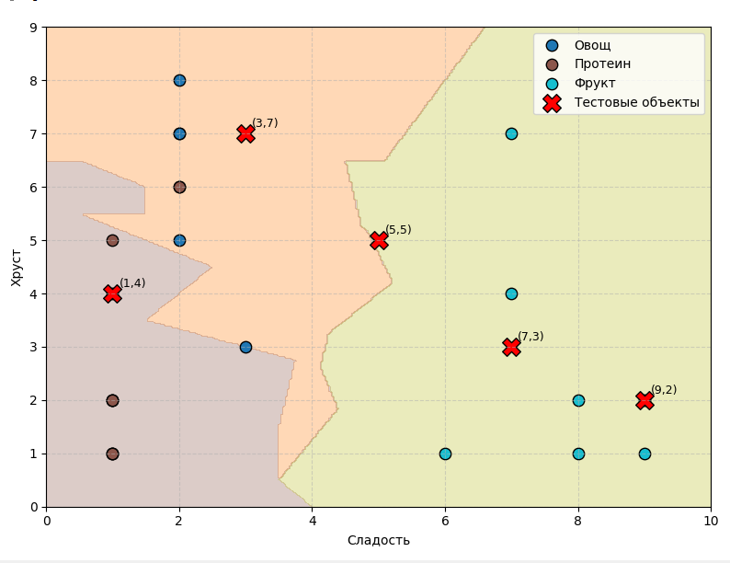
Рисунок 1 – Разделяющие поверхности (3 класса, k=3)
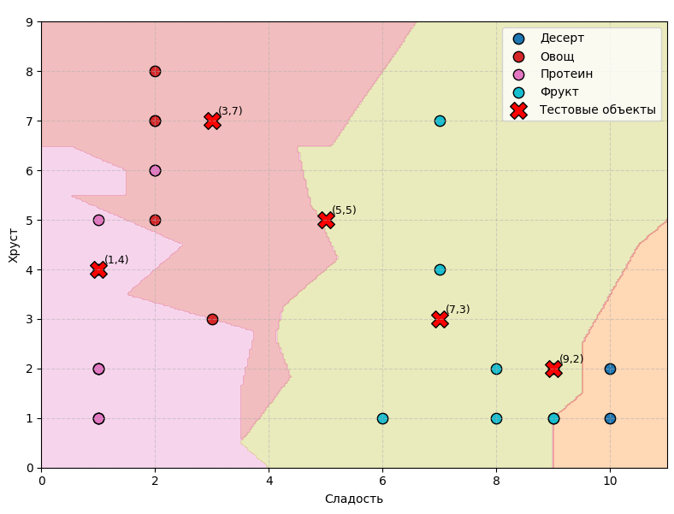
Рисунок 2 – Разделяющие поверхности (4 класса, k=3)
Вывод
- Кастомная реализация k-NN в отсутствие ничьих полностью соответствует эталонной из scikit-learn. При возникновении ничьих поведение может отличаться, что подчёркивает необходимость чёткой спецификации алгоритма.
- Добавление нового класса усложняет разделяющие поверхности и может приводить к неоднозначностям (ничьим). Разные стратегии tie-breaking дают разные результаты – это важно учитывать при выборе классификатора.
- Разработанные тесты (white-box, black-box, LOOCV) подтверждают корректность работы кастомного алгоритма в различных режимах, включая граничные случаи.
- Визуализация разделяющих поверхностей помогает интерпретировать поведение модели и локализовать зоны неопределённости.

Таким образом, поставленная задача выполнена в полном объёме. Полученные навыки реализации k-NN с нуля и его верификации могут быть использованы в дальнейшем при изучении более сложных методов машинного обучения.

